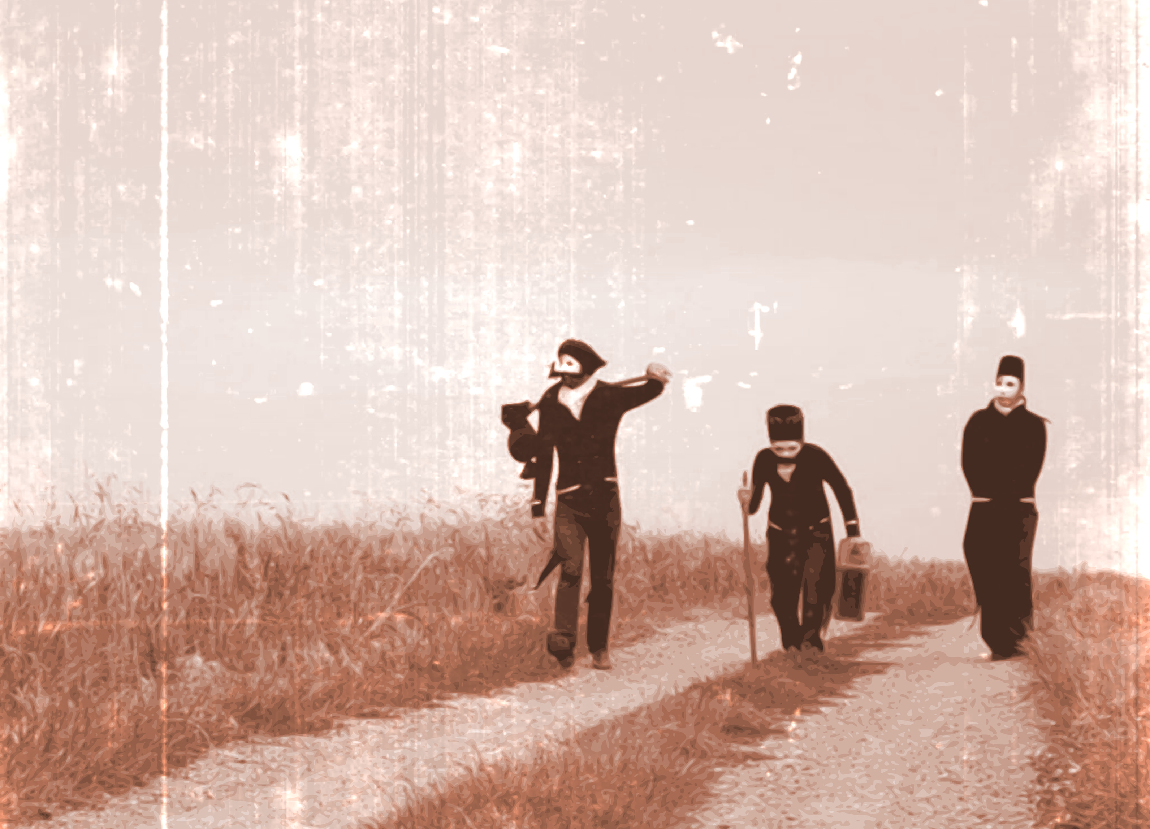
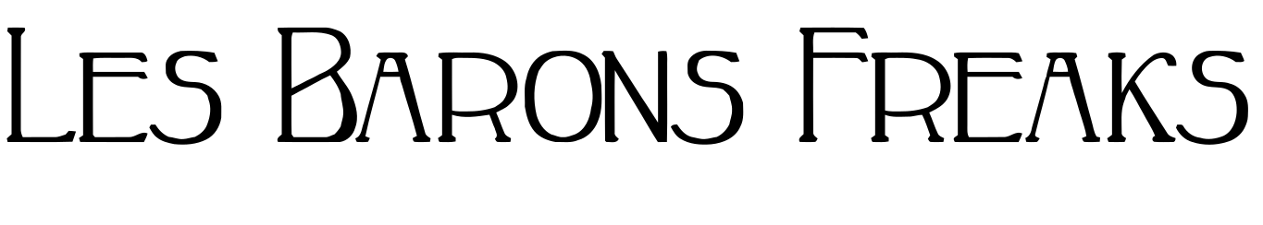

Les nouvelles aventures des Barons Freaks

« Micmac au Bivouac »

Création 2020 – ciné-concert tout public
Production AMMD

Les Barons Freaks
… De ce vent poussiéreux qui s’élevait derrière les pas des nomades, émanaient les silhouettes raffinées des Barons Freaks. Dans leurs mains précieuses et manucurées, les instruments de musique, tels de grosses louches, plongeaient dans les marmites musicales des pays traversés éclaboussant au passage le film de leurs aventures…

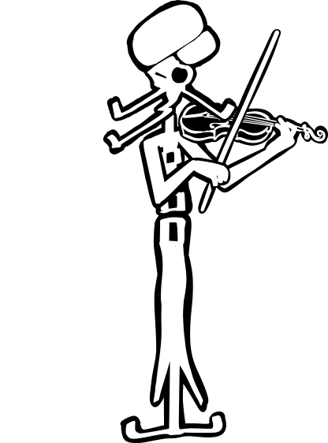
...des personnages...
Les Barons Freaks sont un trio de personnages burlesques incarnés tant à l’écran que sur scène par trois musiciens/comédiens :
- Baron Saladin Bhopal Gurke : Nicolas Fournier (violon, clarinettes, flûtes),
- Baron Doah Llah Turk : Aurélien Roux (cymbalum, percussions, banjo),
- Baron Raspoutine & Turbine : Jérémy Sassier (saxophone basse).

...des films...
Les aventures des Barons Freaks sont narrées dans des films originaux, écrits, joués et réalisés par leurs soins, en noir et blanc, et en respectant autant que possible les codes du cinéma muet du début du XXe siècle.

...du ciné-concert…
Lors des projections, les Barons Freaks viennent en chair, en os et en direct mettre en musique leurs tribulations, et ce faisant croisent leurs alter-égos à l’écran.

...un spectacle vivant…
Magie du spectacle vivant, le cinéma sort alors parfois de l’écran pour s’inviter au plateau où les aventures des Barons Freaks se poursuivent alors en 3 dimensions…
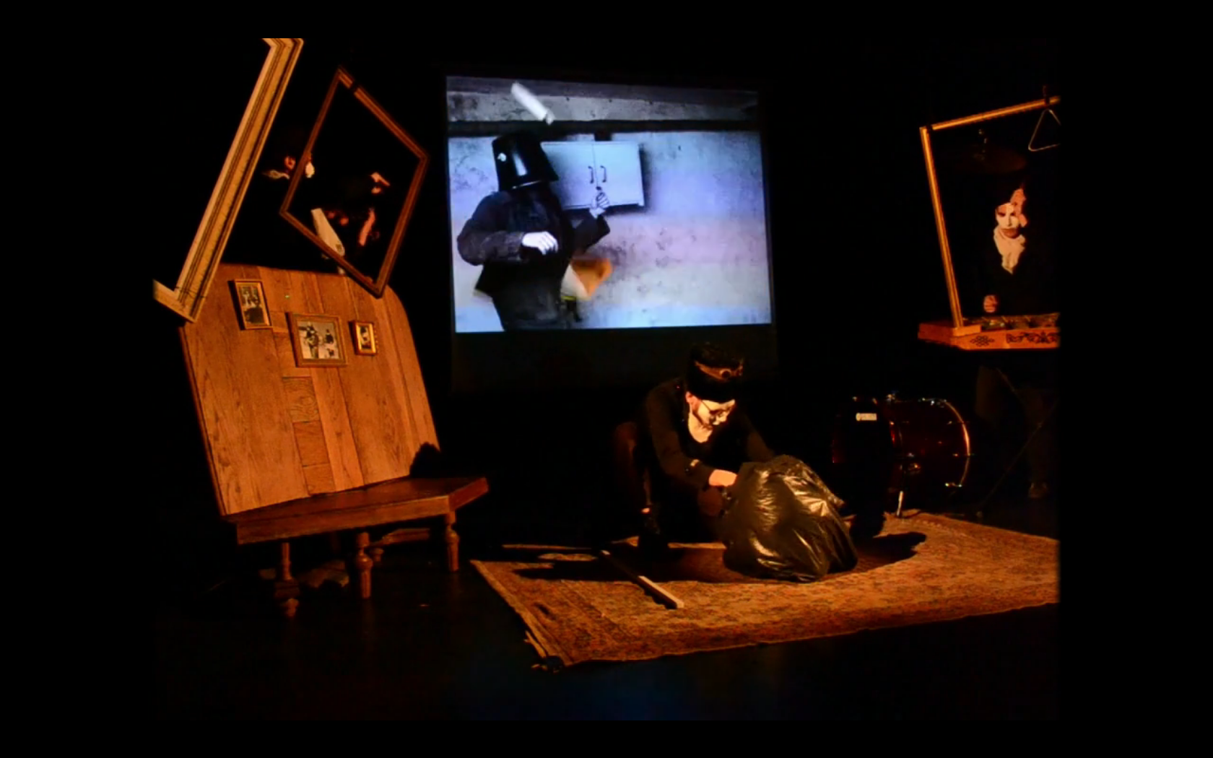

Cultures tziganes
Les personnages des Barons Freaks sont issus de différentes peuplades tziganes (Rajasthan, Anatolie, Caucase) ; la plupart des instruments dont ils jouent sont issus des traditions roms du pourtour méditerranéen… C’est d’ailleurs dans ces cultures que leur musique puise son inspiration principale.
Les Barons Freaks sont des nomades ; leurs pérégrinations les amènent à se heurter aux absurdités d’un monde auquel ils ne sont pas adaptés. Ils deviennent les ambassadeurs involontaires d’une vie de bohème face aux chantres d’une modernité technophile, aliénante et vorace.

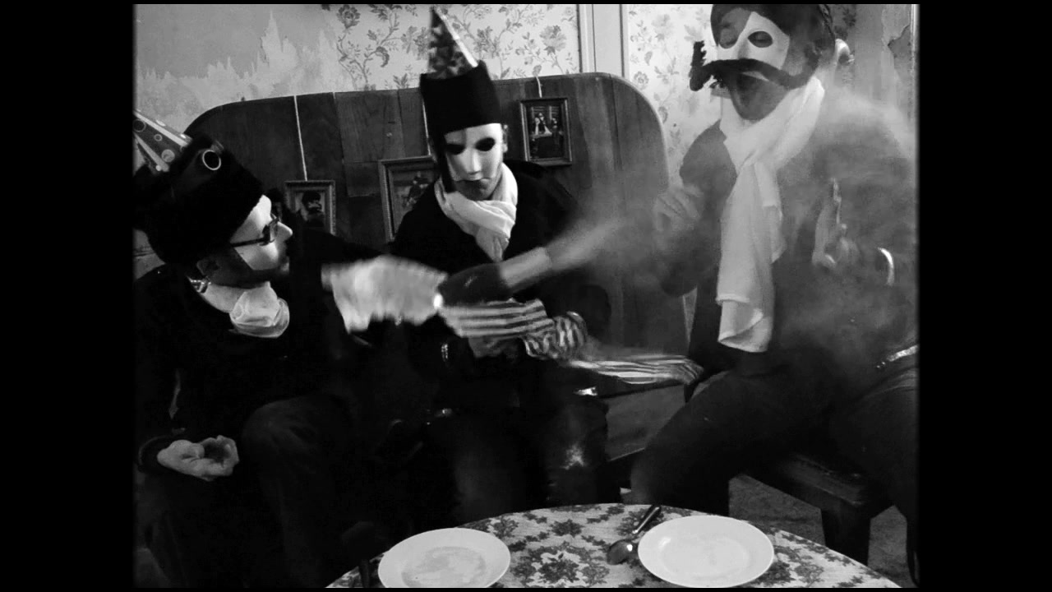

Quelques éléments de biographie
Les Barons Freaks ont été créés en 2012, à la demande du festival Pays du Môme. Il s’agissait alors de monter un ciné-concert sur Safety Last d’Harold Lloyd. Ce projet devait être un one-shot, mais l’expérience était telle que les Barons Freaks l’ont poursuivie, en commençant à l’agrémenter d’une déambulation impliquant les personnages étranges des Barons Freaks, permettant d’amener le public dans la salle de cinéma.
En 2015 la création du Cinémascope Musical des Barons Freaks débute, il s’agit d’un ensemble de 5 courts-métrages (entre 15 et 25 minutes) mettant en scène les Barons Freaks, qui narrent leurs pérégrinations depuis leur arrivée dans une nouvelle ville, jusqu’à leur départ. Ces 5 courts métrages peuvent être joués indépendamment les uns des autres, ou à la suite afin de constituer un moyen ou un long métrage. Le Cinémascope Musical des Barons Freaks introduit également l’idée d’interactions entre le film et les personnages/musiciens au plateau.
Afin de faciliter l’accès au plus jeunes et non-lecteurs en général, le doublage audio des panneaux de textes des films sera réalisé par Didier Grignon (Compagnie Jamais 203).
Le spectacle sera joué de nombreuses fois dans différentes conditions depuis les salles de cinéma, jusqu’au salles de théâtre, en passant par des classes d’école, des salons, des chapiteaux…
Il sera même augmenté d’une introduction inédite co-écrite, co-jouée et co-réalisée par le public d’un théâtre et les Barons Freaks dans le cadre d’un atelier.
En 2020, démarre l’écriture d’un long métrage empruntant au domaine de l’étrange et de la série policière : les nouvelles aventures des Barons Freaks - « Micmac au Bivouac ».

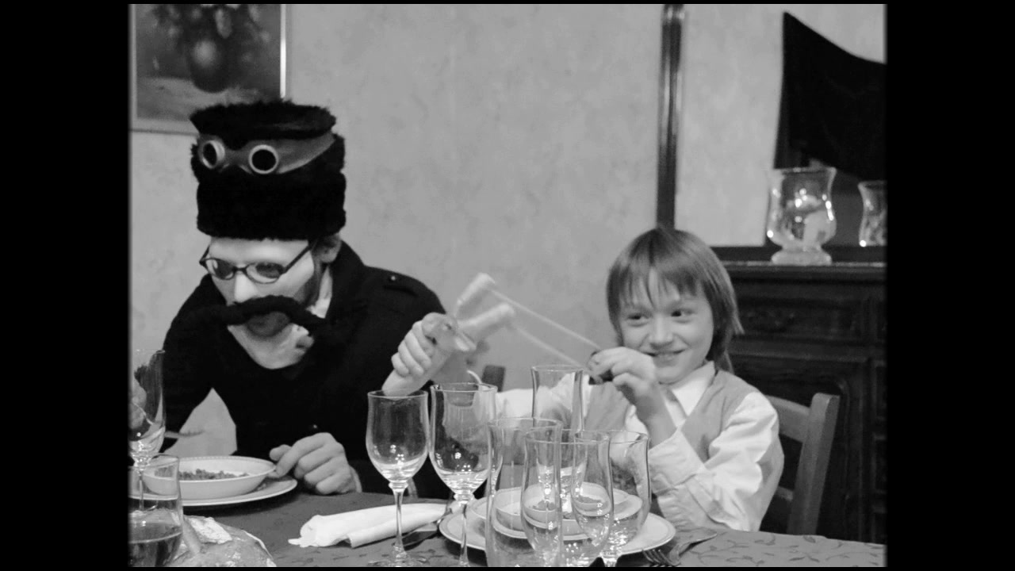

Licence Libre
L’ensemble des films, musiques, textes et décors écrits, composés et réalisés par les Barons Freaks sont sous Licence Creative Commons CC4.0-BY-SA. Cela implique que l’autorisation est donnée de les utiliser (écouter, regarder), de les copier, de les diffuser, de les modifier, et de diffuser leurs modifications, à la seule condition que toutes ces libertés soient préservées pour les futurs utilisateurs (principe du Copyleft).
De la même manière, l’ensemble des logiciels nécessaires à la production des spectacles des Barons Freaks (logiciels de montage vidéo, d’animation, de dessin, de mixage…) sont exclusivement des logiciels libres.

Le projet « Micmac au Bivouac »

Pitch
Les Barons Freaks croisent sur le chemin une publicité pour BelleVille-La-Neuve, une ville nouvelle, au sommet de la modernité. Ils décident de s’y rendre sur le champ.
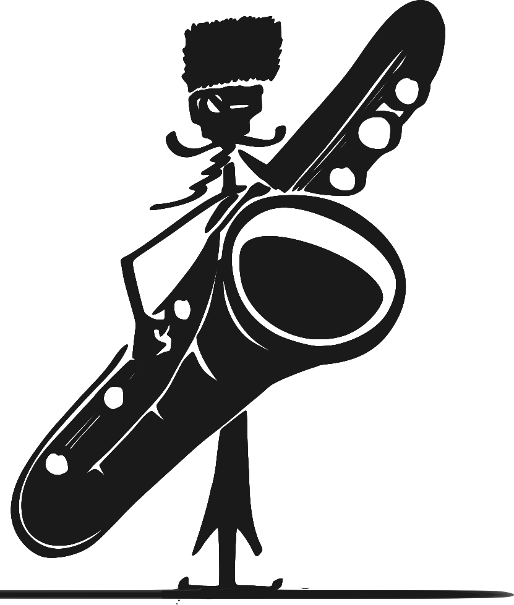
Arrivés de nuit, les Barons Freaks installent leur bivouac, et découvrent au petit matin qu’ils se sont installés dans le Quartier des Vanupiés, un lieu de bohème construit autour d’un chapiteau de cirque, le seul espace de liberté préservé de BelleVille-La-Neuve. En effet, la ville moderne ploie sous le poids et la pollution de milliers de panneaux publicitaires installés par Jack Caesar de la Meyerpub, magnat de la communication et maître de la ville.
Du haut de la tour de la Meyerpub Coorp, Jack Caesar enrage de ne pas réussir à faire entrer sa publicité dans la Quartier des Vanupiés, et va tenter de tout mettre en œuvre pour y arriver, aidé de son fidèle lieutenant Enedis Mitchell, dusse-t-il raser le Quartier.
Mais c’est compter sans les Barons Freaks et leur sens inné de la présence importune, qui vont, sans même s’en rendre compte, faire capoter tous les plans monstrueux de la Meyerpub Coorp.

Références bibliographiques et cinématographiques
L’antagonisme entre le Quartier des Vanupiés et la ville ultra-moderne n’est pas sans rappeler la cité du film « Le Roi et l’Oiseau » de J. Prévert et P. Grimault, ou « Métropolis » de F. Lang.
Une intention particulière a également été portée sur la présence de séquences empruntant à l’« étrange », à la manière d’E. A. Poe dans « Assassinat dans la Rue Morgue » ou encore « l’Imaginarium du Dr Parnassius » de T. Gilliam, quoique dans un style nettement moins dramatique et plus burlesque.
Enfin, on pourra également citer les aventures de « Scooby-Doo », de l’« Inspecteur Gadget » ou de la « Panthère Rose » (dessins animés et films de P. Sellers) pour ce qui est de la part policière et des énigmes résolues de manière non-volontaire par les Barons Freaks.

Distribution

Barons Freaks
Baron Saladin Bhopal Gurke
Baron Doah Llah Turk
Baron Rapoustine & Turbine

Meyerpub Coorp
Jack Caesar de la Meyerpub – magnat de publicité – maître de la ville
Enedis Mitchell – lieutenant de Jack Caesar – inventeur de concepts publicitaires
Soft & Rains – hommes de main d’Enedis Mitchell
Ninon Houdi-Niwi – magicienne au service de la Meyerpub Coorp

Vanupiés
Samson Sanchouz de la Mancha – prestidigitateur au sein de la troupe des Vanupiés
Dalida Sanchouz de la Mancha – trapéziste au sein de la troupe des Vanupiés
Véronique Sanchouz de la Mancha – divinatrice au sein de la troupe des Vanupiés
Ravi Sanchouz de la Mancha – fakir au sein de la troupe des Vanupiés
Yüla Sanchouz de la Mancha – transformiste au sein de la troupe des Vanupiés
Dédé Sanchouz de la Mancha – régisseur technique au sein de la troupe des Vanupiés

Réalisation technique

En vidéo
A l’instar du précédent spectacle, « Micmac au Bivouac » est écrit, réalisé et monté par les Barons Freaks. Il est pour partie constitué de vidéos captées et pour partie d’animation 2&3D.

Film
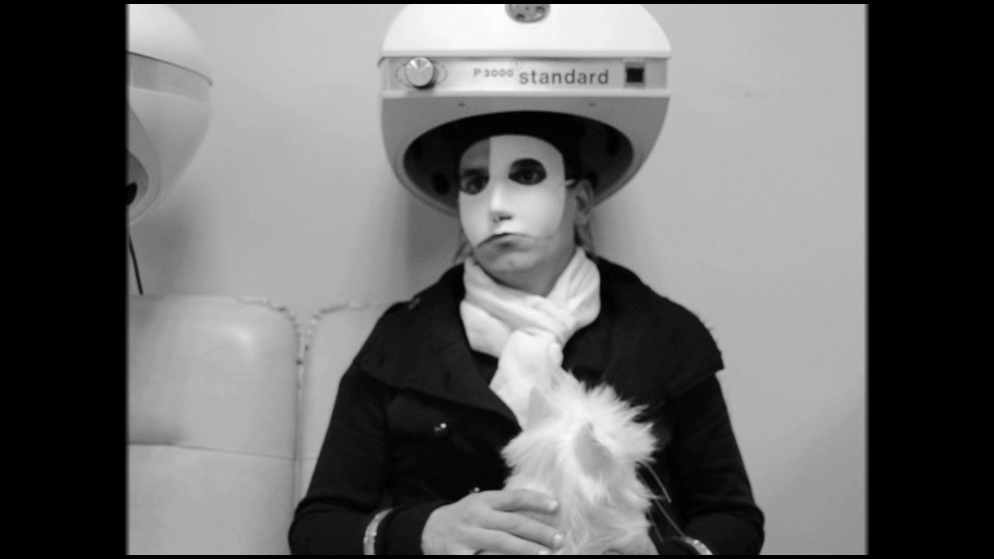
« Micmac au Bivouac » est un film muet en noir et blanc, filmé selon les codes du cinéma muet du début du XXe siècle, notamment :
- caméra fixe,
- pas d’effet de lentille / optique (zoom, jeu sur la profondeur de chant),
- panneaux de textes pour les dialogues et les éléments de narration.

Animation
Un pendant animé au film est envisagé pour amener un caractère « cartoonesque » au film et permettre des effets de ruptures difficilement atteignables en film avec les contraintes posées par les codes décrits ci-avant. Il s’agit d’animation d’objets 2D placés dans un espace à 3 dimensions (plans de profondeurs).

Sur scène
La scénographie et les décors mis en place rappelle le Bivouac des Barons Freaks au sein de la Quartier des Vanupiés (cf. Pitch), et les instruments sont d’ailleurs la plupart du temps joués depuis les roulottes et caravanes. Ainsi, lorsque les Barons Freaks interviennent au plateau en interaction avec le film, la scénographie et le décor scénique deviennent la prolongation de ce qui se passe à l’écran.

Son
Afin de rendre le spectacle accessible aux plus jeunes et aux non-lecteurs, les panneaux du films sont tous doublés en audio, et diffusés depuis une source placée au plateau. Ces doublages permettent en outre d’amener dynamique et contraste au ciné-concert.

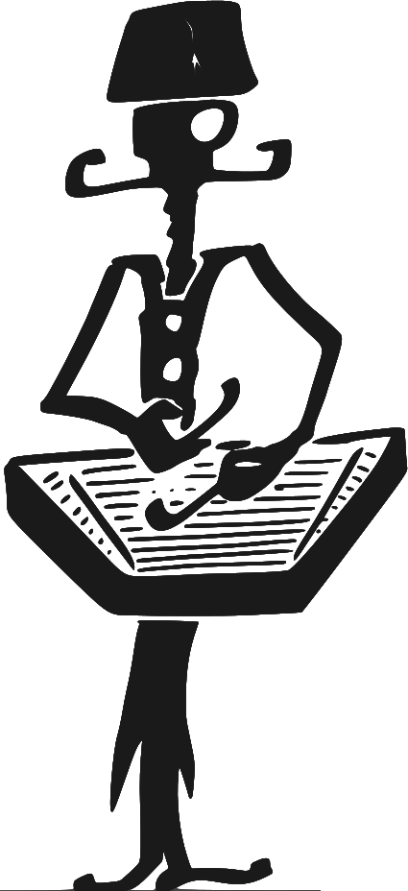

Calendrier prévisionnel

- Hiver 20 : conception, scénario, storyboard ;
- Printemps - Eté - Automne 20 : tournages ;
- Automne – Hiver 20-21 : montage, scénographie ;
- Hiver - Printemps 21 : composition, mise en musique, mise en scène.

